405410016 楊淨 資工三

c subset
- Integer and floating-point data types: int, float.（兩種型態宣告）
- Statements for arithmetic computation. (ex: a = b+2*(100-1))（整數與浮點數的運算）
- Comparison expression. (ex: a > b)(可支援浮點數的比較，有六種>,<,>=,<=,==,!=)
- if-then-else program construct.（可巢狀if else）
- printf() function with one/two parameters. (support types: %d, %f)（可支援的parameters為stack上限，約100）
- comment（支援/**/形式的註解）

test1:
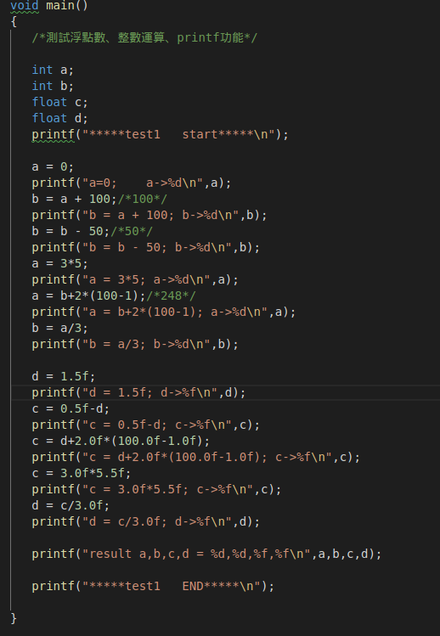
經過編譯器後 產出的.j檔
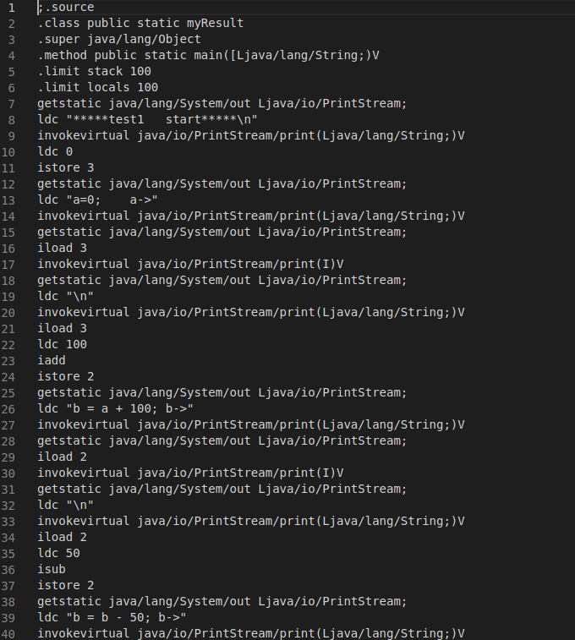
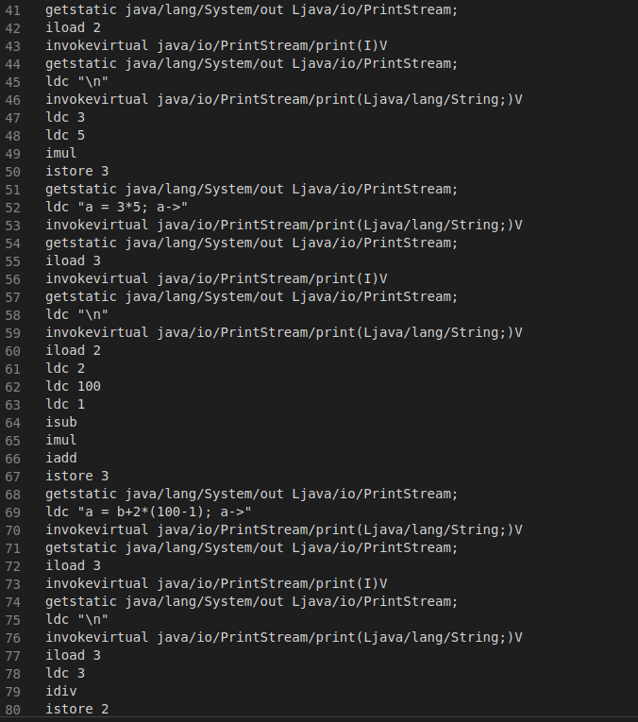
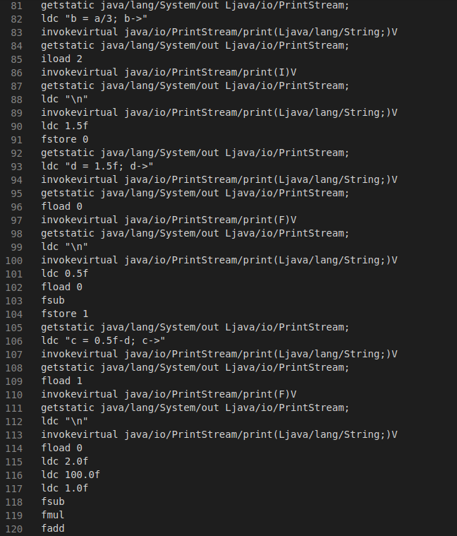
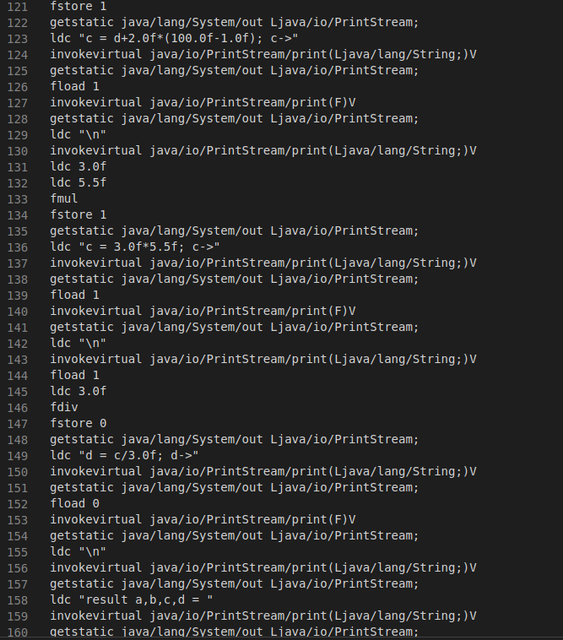
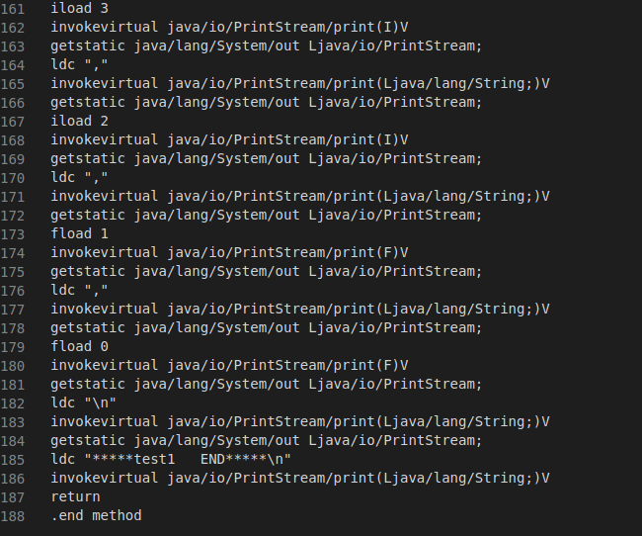
經過jasmin產生的myResult.class用java執行結果
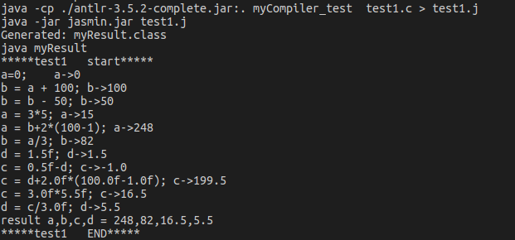
與C程式的預期結果相同
可完成整數、浮點數的四則運算
印出也沒問題

test2：
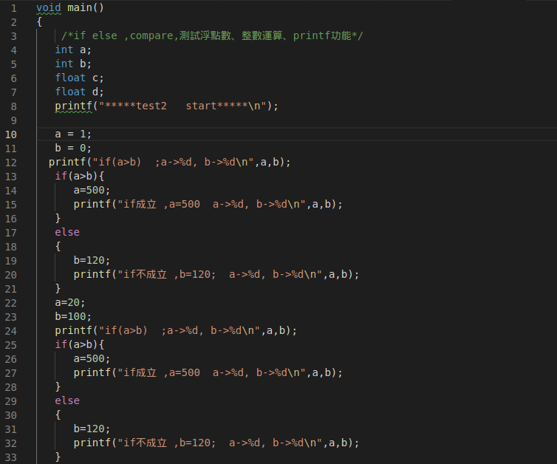
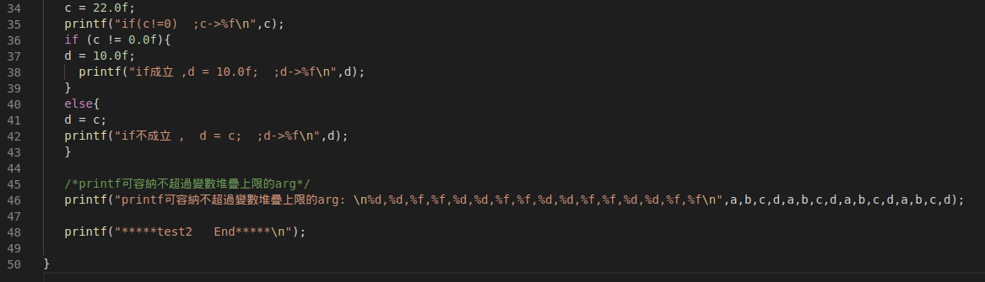
.j 檔省略
以下為結果
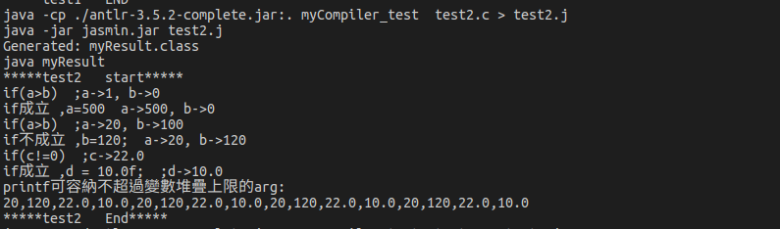
與C程式的預期結果相同
if判斷無誤，變數可超過上限
test3
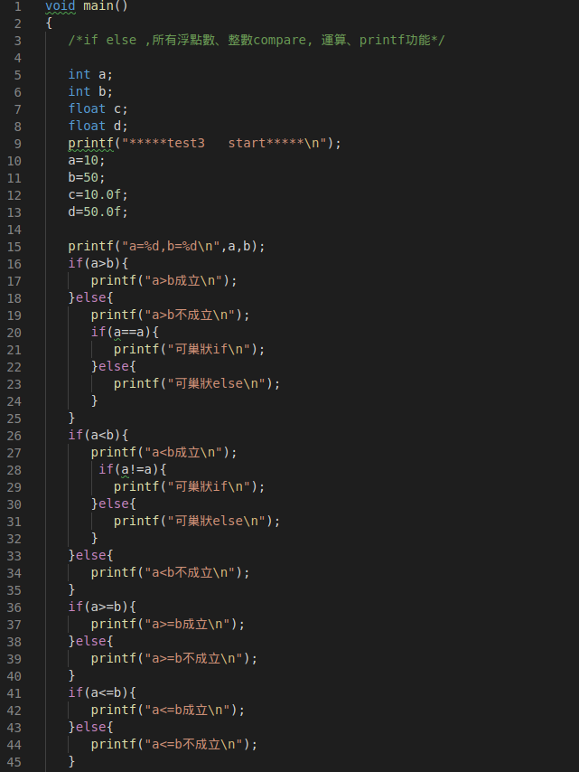
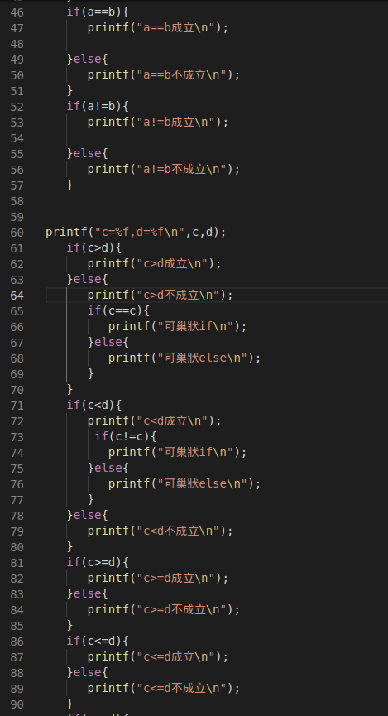

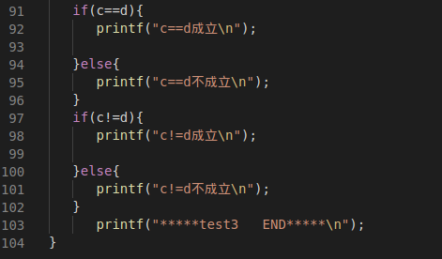

.j檔，只節錄巢狀if
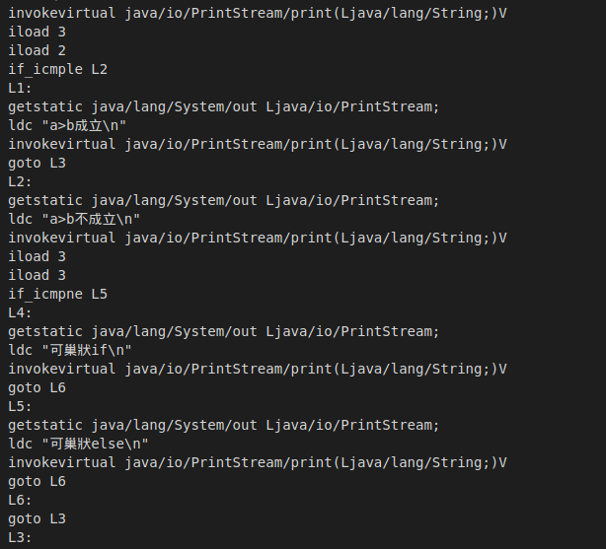
輸出結果：
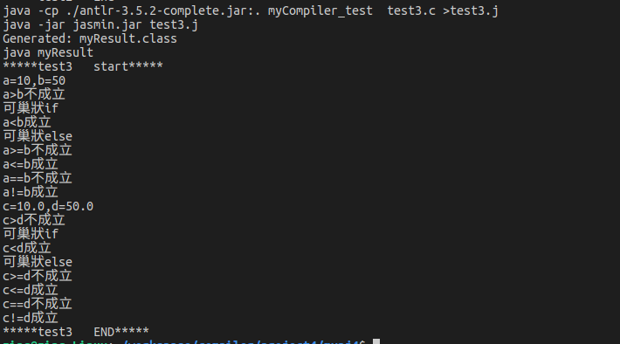
各項比較式皆可正常運作，巢狀if也可正常運作

